**Практичне завдання:**

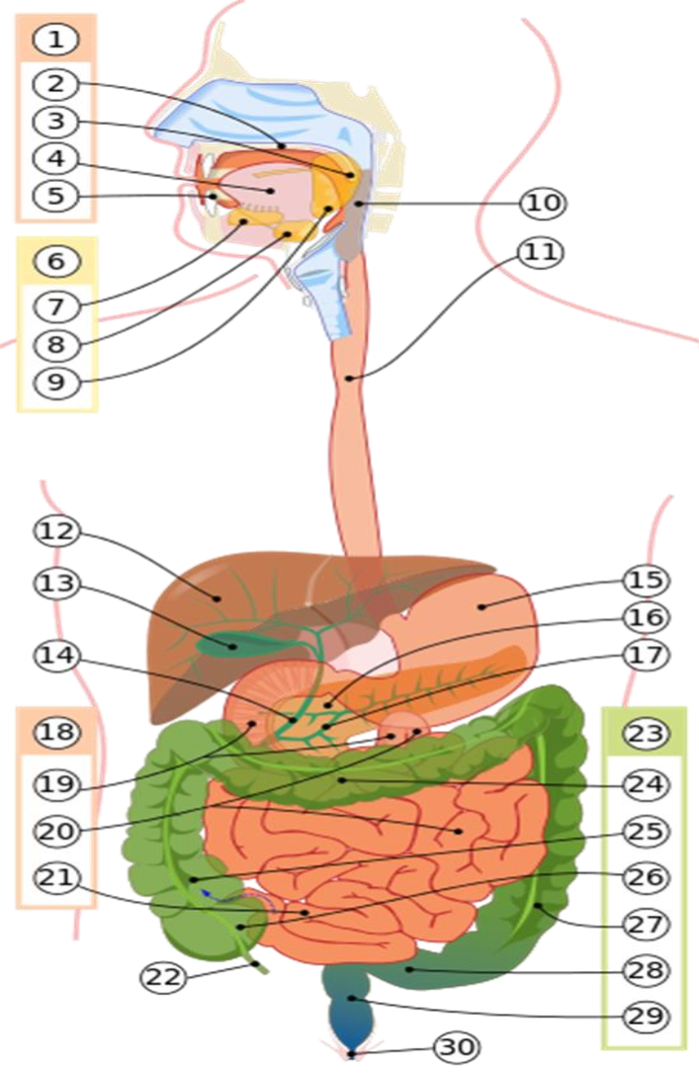

Потрібно вказати органи за відповідними номерами